请您了解法轮功真相 第三期 2000年11月6日
本期要目
1．江泽民--祸害人类的最大毒瘤
2．漫画---江泽民气数已尽
3．评新华社述评－“倒行逆施必灭亡”
4．被迫害致死的法轮功学员简介

江泽民---祸害人类的最大毒瘤
王者, 以仁治天下，以德服庶民，如此国运昌盛，百姓安乐，而己则丰功伟业，流芳百世。如恶魔当道，必祸国殃民，生灵涂炭，国政腐败，民不聊生，此人必罪恶累累, 遗臭万年。
中华民族历史悠久，文化渊远流长，为这一次人类文明的发展做出了不可磨灭的贡献。多少圣人贤士降生在这片土地上，用他们的威德和智慧为炎黄子孙敲开幸运之门，也为全人类带来了福音。
法轮大法是佛家上乘修炼大法，修炼宇宙最高特性“真善忍”，他使亿万民众净化着身体，提升了道德。自92年公开传出后，迅速传遍神州大地，他跨越种族与文化的界限，在世界人民心目中深深地扎下了根，全世界人民的道德在整体回升，人类因此有了进入新纪元的希望。普天上下，同庆同贺。
然而，江泽民出于自身的狭隘、妒忌、偏执、狂妄，无法忍受那么多人用全身心去实践“真善忍”的原则。越来越多的人明白了“真善忍”的法理，努力地去做一个好人、更好的人，就没有了邪恶的存身之地。出于对“真善忍”的极度恐惧，江泽民利用手中窃取的权利，一手制造了人类历史上最大的冤案。
是江泽民，独裁专制，使正确的政见难以施行；是江泽民，胁迫各级政府、宣传机器，构陷栽赃，造谣诬蔑，一时间，邪恶谎言铺天盖地，整个国家被污言秽语所充斥；是江泽民，赤膊上阵，把恶毒的诽谤传给各国领导人，企图蒙骗别国的善良民众，让世人耻笑；是江泽民，亲自下令残酷镇压无辜的法轮功学员，对上万民众无端施酷刑，一桩桩一件件磬竹难书，致使73位优秀的中华儿女被迫害致死，其中有豆蔻年华的少女，有年逾半百的老翁，有风华正茂的青年，有天真活泼的儿童；是江泽民，又把黑爪伸向海外，耍流氓，搞打砸抢
不难看出，江泽民，就象一个毒瘤，自己已经溃变腐烂，还在向周围散发着恶臭。在江泽民丧心病狂的镇压下，整个社会正邪颠倒，善恶不分，昔日惩办罪犯的司法机关成为邪恶的帮凶；人民警察变成了灭绝人性的打手；关押坏人的监狱变成了迫害好人的魔窟；象征人民当家作主的天安门广场变成了对善良百姓残酷施暴的血腥之地；代表国家主权的驻外机构变成了传播谎言的喉舌，妄图欺骗各国政府和人民
自古有言“贫贱不能移，富贵不能淫，威武不能屈”，何况是今日懂得了宇宙真理的大法弟子们，面对空前的魔难，大家心怀大法，不畏强暴，不惧牺牲，用生命和鲜血向世人证实着法轮大法的纯洁和伟大，在腥风血雨中，建立着法轮大法永恒的威德。越来越多的中国人民拨开层层谎言，开始了解真相。越来越多的世界各国政府和人民了解大法，礼赞大法，支持大法。人民正在觉醒。
江泽民充其量只是一只狭隘偏执恶毒凶狠的沼泽之物，它代表不了国家和人民。只有真正为人民作主，为国家的前途负责的领导人，才是被人民和历史承认的。
善良的同胞们，请擦亮你们的眼睛，区分正邪，明辨是非，千万别在无知中为虎作伥，为自己的未来种下无可反悔的恶果。各级领导们，为了中华民族的未来，为了华夏子孙的希望，为了自己的良心，请你们站出来说一句公道话，立即制止这场民族性的灾难，帮助和平解决法轮功危机。人民将感谢你们，历史将记住你们。

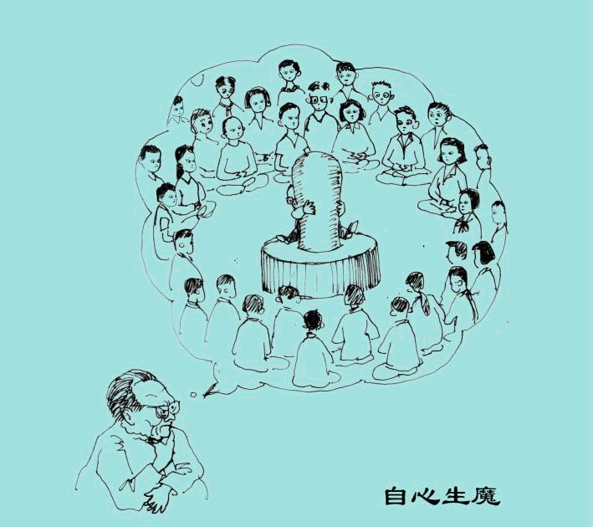
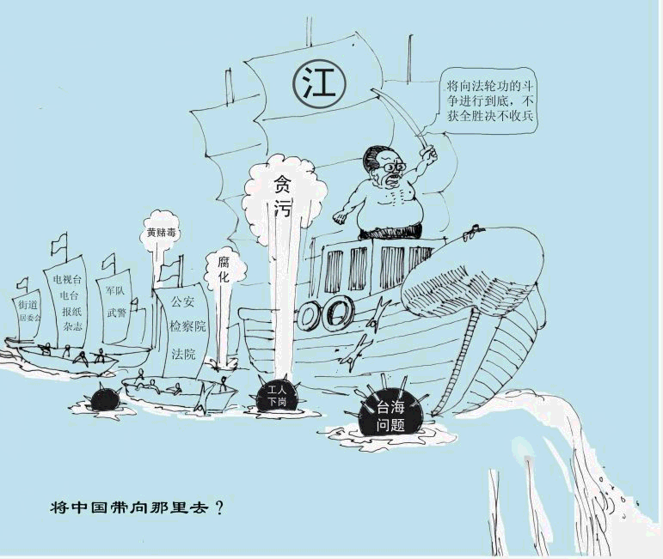
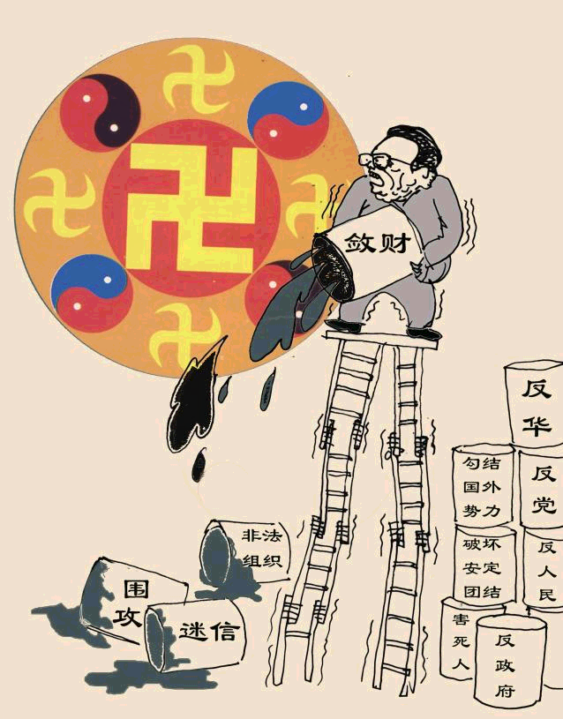
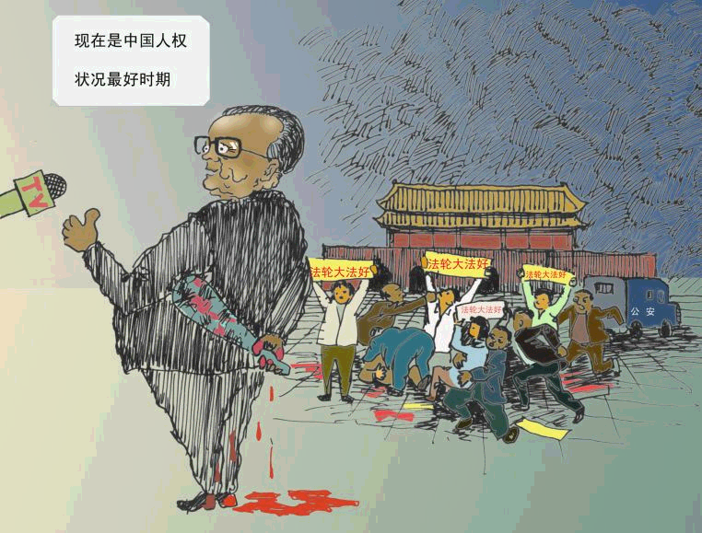
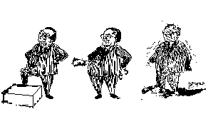
自心生魔

将中国带向哪里去？

将向法轮功的斗争进行到底，不获全胜绝不收兵
贪
污
黄毒赌
腐
化
公
检
法
军队
武警
新闻
台海问题
现在是中国人权
状况最好时期
最大撒谎者
法律
法轮功讲真善忍做好人，这不是在跟我争吗？赶快打成非法组织
我就不信搞不定法轮功打死几个没关系
怎么人越打越多？我的气数尽了
1999年7月
1999年7月--2000年7月
2000年7月--
评新华社述评－“倒行逆施必灭亡”

新华社10月9日发表题为“倒行逆施必灭亡”的述评。
述评给法轮功列举的罪状之一是：国内的法轮功信众国庆上天安门是向党和政府、人民、国家示威。这是故意混淆概念。
先说人民吧。法轮功镇压前最保守的统计是七千万，即使是镇压后大大缩水了的数字也还有二百万。江泽民只有一个人，加上曾庆红罗干也才三人。谁是人民？三人是人民，二百万到七千万倒不是人民了。再看什么是党？是江曾罗还是广大党员？据中共自己报道炼法轮功的人中可有许多是党员。
述评给法轮功列举的罪状之二是：勾结海外势力。这可出问题了。看看中国XX党，按照定义是马克思列宁主义毛泽东思想武装起来的无产阶级先锋队。中共可是开宗明义宣称是外国势力在中国的代理。你总不能说马克思列宁是中国人吧！看看法轮功，从创始人到追随者，从体系到实践，倒是纯粹中国化的，尽管现在已远远超出了中国的边境而走向世界了。回头再说无产阶级先锋队。今天中国的工人阶级可真是无产到家了。不要说几千万人下岗，连成立个工会的权利都没有了。除了徒有虚名，哪儿还有党？
述评给法轮功列举的罪状之三是：法轮功在国庆和体育健儿为国争光时抗议是与国家人民为敌。如果按这个逻辑，江泽民就是头号国家人民公敌。中共建政五十周年大庆，将全北京人关在家里，将所有外来人口赶出北京或关进收容所(类似纳粹集中营)，全城戒严，只留几千人和江泽民欢度国庆。不让人民欢度国庆，不是与人民为敌又是什么？而可惜我看到的欢度场面就是公安对人民大打出手，以至外电说江泽民用镇压法轮功来欢度国庆，真是为国丢尽了脸。至于说体育健儿为国争光，奥运会赢了金牌是运动员的光荣，政府抢什么风头？借运动员在国外的胜利来压本国老百姓，不是挟洋自重又是什么？怪不得说上海帮是买办，整个一洋奴心态。美国人大多不看奥运，也没见有谁为此被打成卖国贼的。
述评给法轮功列举的罪状之四是：攻击党和国家领导人。看了法轮功网站，果然最近不少文章直指江泽民，说他是镇压法轮功的罪魁祸首。不过我并没有看到其他国家领导人被点名的，可见法轮功并非无的放矢。那么新华社为什么不直接了当的说是攻击江泽民呢？恐怕是这样一来就不足以给法轮功戴那几顶“反动”“颠覆”之类的大帽子了吧。众所周知，镇压法轮功是江泽民一人的决定，法轮功并未无中生有。如果镇压的决定真是如此正确，江泽民会把这个“功劳”让给别人吗？新华社为什么不把这归功于江而要如此含糊的让“党和国家领导人”一起来承担呢？不会是为了将来算帐时减轻江的罪责吧？况且中国宪法法律从未规定领导人是特殊公民。自古王子犯法还与庶民同罪呢。
述评给法轮功列举的罪状之五是：海外法轮功活动频繁。述评用大量的篇幅攻击了海外法轮功的活动。去掉大段的假大空废话，剩下的就是说法轮功如何向海外媒体、政府和人民揭露中国政府对国内法轮功的迫害真相。这如果算是有损国格人格的话，这国格人格早被江泽民损完了。江泽民将一本反法轮功的小册子当礼物送给包括克林顿在内的各国政要，不就是在乞求“西方势力”对他镇压法轮功的支持或至少是默许吗？如果真如述评所说的这是中国内政，江泽民不是在乞求西方首脑来干涉吗？江泽民大概认为整个不合理不合法的镇压行动得到西方政府的支持或默许就变得合法了吧。为了讨好外国政要，江泽民不顾七十岁的高龄，吹拉弹唱、梳头跳舞，还逢人就背“葛底斯堡演说”，真让我等“海外华人”汗颜。如果这不是“有损国格人格”，那真不知什么是“国格人格”了。说到底，江泽民最恼火的是：虽然他竭尽全力争取西方国家对其镇压法轮功的支持，却没有收到任何效果，反而遭到一致谴责。人民心中自有良知和正义。
新华社述评在这里犯了一个致命的逻辑错误。述评把法轮功在海外的行动说成是“有损国格”。那么法轮功在海外究竟干了什么呢？原来是将在中国发生的大规模对法轮功信众的残酷迫害、大规模的侵犯人权行为公诸于世。那么，是这些侵犯人权的暴行，还是揭露这些暴行的行为“有损国格”呢？述评显然指的是后者，因而也就把自己放在了一个十分尴尬的位置。由于作者认为揭露这些暴行是“有损国格”，丢了中国政府的脸，也就实际上承认了这些暴行是见不得阳光的，也就是承认了江泽民一伙的做法违反了国际上公认的人权标准而不得人心。中国政府将拒绝放弃炼功者酷刑殴打至死或关进精神病院劳改营，却美其名曰挽救他们以避免他们有病不吃药对健康不利。如果这就是江泽民之流所引以自豪的中国特色的人权，那法轮功的行动正是帮助江泽民向全世界介绍中国特色的人权标准，江泽民应该感激才是。为什么要如丧考妣呢？那么怕人知道，不是承认了自己的人权标准不对吗？联系江泽民今天的所作所为，谁“有损国格”还不清楚吗？
述评其实还是说了几句真话的。比如说提到了法轮功的活动“不再是简单的‘练功’‘讨说法’，更不是单纯的‘迷信’‘信仰’问题”“早已不仅仅是鸣冤叫屈”。好一个“不再是”，这不正说明长期以来法轮功方面的说法是可信的。当初发动全国性的文革式大规模镇压时和以后的日子里，法轮功所做的仅仅是“练功”“讨说法”和“鸣冤叫屈”而已，丝毫没有江泽民之流所强加的那些罪状。为了“练功”“讨说法”“信仰”和“鸣冤叫屈”就被活活打死了七十多人，判刑几百人，不经判决劳教上万人，逮捕几十万人次。江泽民所犯下的滔天罪行被新华社述评的这几句话暴露在光天化日之下。呜呼我中华竟被如此无耻小人窃位。
这篇又臭又长的新华社述评全文几句话就概括了：“我们打人从来不要任何理由。即使打错了也是打你没商量。我要打你法轮功，你就得乖乖地倒下。你凭什么不倒下！”最后提一下，述评写到“捣乱，失败，再捣乱，再失败，直至灭亡，这是世界上一切反动派对待人民事业的逻辑”。将这句话送还给新华社和江泽民是再合适不过了。请新华社查一查这五十年来所有政治运动中你们用同样的语调写的那些大批判文章，能找到一篇今天还能拿出来不当笑话发表的吗？

被迫害致死的法轮功学员简介（5）
庄光新，男，21岁，海南省人。2000年10月6日去看望一学员，然后被海南琼海市城南派出所公安扣留带往琼海市金融大厦七楼，10月7日7时许从七楼上摔下。公安人员没有采取任何急救措施。据目击者说，尸体现场不见血溅，并且周围戒备森严，目击者分析说，庄光新是死后被人抛下的。20小时后，公安人员才通知死者老母亲领尸，说光新在受审时惊慌，畏罪跳楼自杀。庄光新生前是村乡闻名的好青年。人们不禁要问：“庄光新何罪之有？！为何自杀？！

